4.5 Modificar jerarquía estándar de Posiciones Presupuestarias

Vía de Acceso
En el Menú Principal del árbol del Sap Easy Access, ingrese por la opción Finanzas → Gestión Financiera → Control Presupuestario → Datos Maestros → Posición Presupuestaria → Jerarquía → Modificar jerarquía estándar (Ver figura 4.5.1, Modificar Jerarquía estándar de Posiciones Presupuestarias: Ruta).

Figura 4.5.1 - Modificar Jerarquía estándar de Posiciones Presupuestarias: Ruta
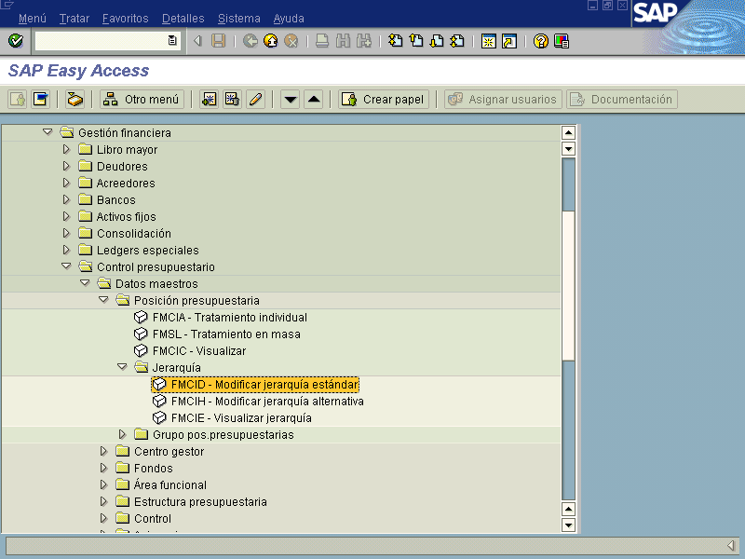

Objetivo
Este proceso permite modificar la estructura lógica del presupuesto, la cual es representada por las partidas presupuestarias incluidas en SAP. Las posiciones presupuestarias se pueden ordenar en una jerarquía que es mostrada de forma gráfica. Con este gráfico es posible crear y borrar posiciones presupuestarias rápidamente, así como también realizar cambios de la estructura en los elementos de la jerarquía.

Figura 4.5.2– Modificar Jerarquía estándar de Posiciones Presupuestarias: Imagen Inicial
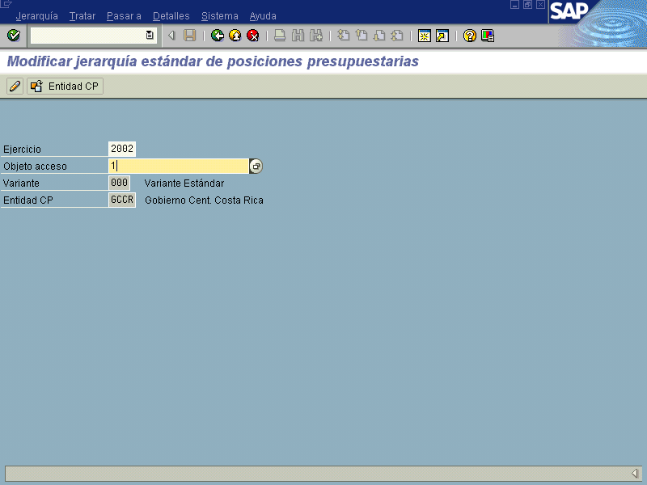

El sistema solicita se incluya la posición presupuestaria individual o colectiva con el fin de mostrar el gráfico, se puede presionar el match code (F4), donde muestra la pantalla para examinar el ámbito de selección que se desee.

Figura 4.5.3 Pantalla básica: Modificar jerarquía estándar de posiciones presupuestarias
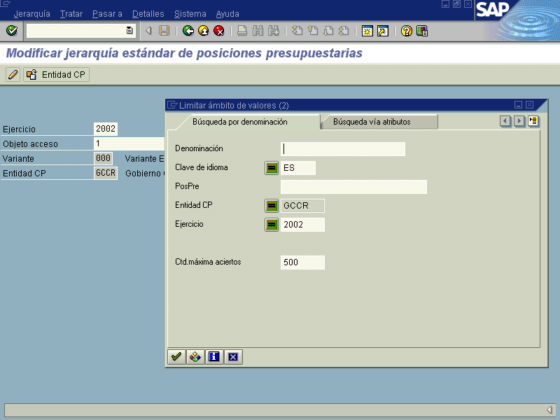

Una vez definido el criterio de selección, se muestra la siguiente pantalla

Figura 4.5.4– Modificar jerarquía estándar de posiciones presupuestarias:
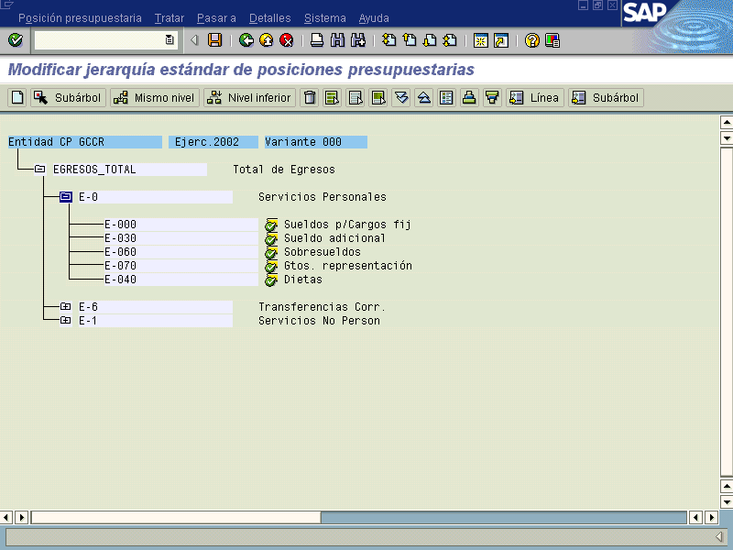

El sistema nos muestra una vista en la cual se presenta el gráfico de la jerarquía de posiciones presupuestarias, representadas en cajas que pueden ser copiadas para agilizar su creación, también pueden realizarse conexiones entre sí y asociarse jerárquicamente de forma directa y visual con el mouse, o bien pueden ser eliminadas de forma instantánea.

Botones de Funcionalidad

La vista presenta una serie de funciones adicionales para la clasificación y selección de los datos la cual se presenta a continuación.

Botones | Denominación
 | Al pulsar este botón permite crear posiciones presupuestarias en forma masiva
 | Al pulsar este botón permite desplegar la jerarquía seleccionada de la posición presupuestaria.
 | Cuando se oprime este botón se debe seleccionar la posición presupuestaria que se desea cambiar de lugar y también seleccionar el destino donde desea colocar dicha posición, pero respetando el mismo nivel jerárquico.
 | Cuando se oprime este botón se debe seleccionar la posición presupuestaria que se desea cambiar de lugar y también seleccionar el destino donde desea colocar dicha posición, indicando el nivel inferior al que se destinará
 | Al pulsar este botón, se selecciona la posición presupuestaria que se desea borrar.
 | Al pulsar este botón se selecciona en forma masiva toda la vista, y se representa en color amarillo.
 | Al oprimir este botón, permite desmarcar todo lo que se ha seleccionado.
 | Al oprimir el botón permite marcar en bloque y de esta forma trasladar las posiciones.
 | Al oprimir este botón permite desplegar la jerarquía de la posición presupuestaria seleccionada.
 | Al hacer uso de este botón se reduce la visualización de la jerarquía seleccionada.
 | Al pulsar este botón el sistema nos muestra una pantallita de leyenda donde indica el estado de la posición, ya sea contabilizada o no contabilizada.
 | Al pulsar este botón el sistema me sube una línea
 | Al oprimir este botón muestra al detalle la jerarquía de la posición presupuestaria seleccionada.

Por ejemplo se le da la opción de seleccionar Subárbol, el sistema muestra el desglose de la selección que lo conforma.

Figura 4.5.5– Modificar jerarquía estándar de Posiciones Presupuestarias:
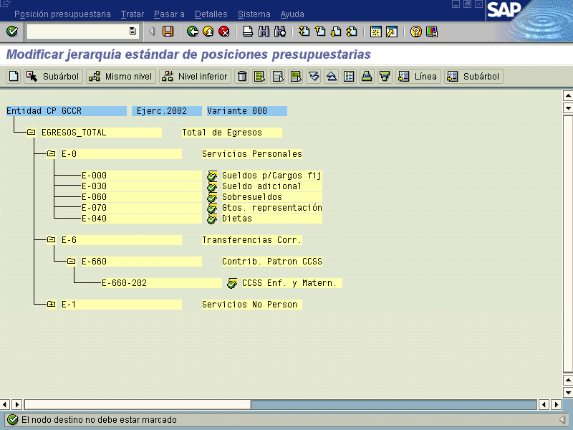

Desde esta vista el sistema le permite crear posiciones presupuestarias, modificar el nivel, borrar, seleccionar en forma individual o colectiva, seleccionar el subárbol de la posición, etc.

Es importante señalar dentro de este manual que como se mencionó el sistema permite crear en forma masiva posiciones presupuestarias. A manera de ejemplo dependiendo de la posición presupuestaria E-0, se crearan varias posiciones presupuestarias en masa.

Figura 4.5.6 Crear Posiciones presupuestarias en masa

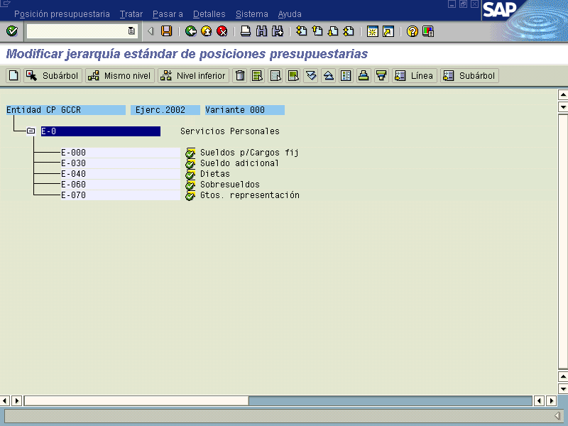

Se marca el renglón del cual queremos que dependa nuestra posición y le pulsamos la tecla crear . El sistema mostrará la siguiente pantalla, la cual permite crear en forma masiva gran cantidad de posiciones presupuestarias, éstas se digitan y el sistema muestra una a una para que se incluya el texto, los demás datos serán iguales a las otras posiciones existentes, pero con dependencia directa de la posición E-0.

Figura 4.5.7 Pantalla para ingresar las posiciones presupuestarias para crear
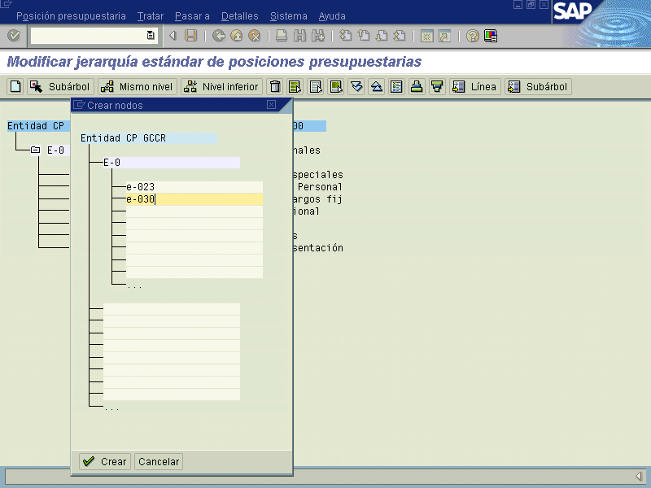

Una vez que se ingresan los datos, se presiona la tecla crear , y el sistema nos remite a la pantalla de creación.

Figura 4.5.8 Pantalla para crear el texto que corresponde a la posición presupuestaria
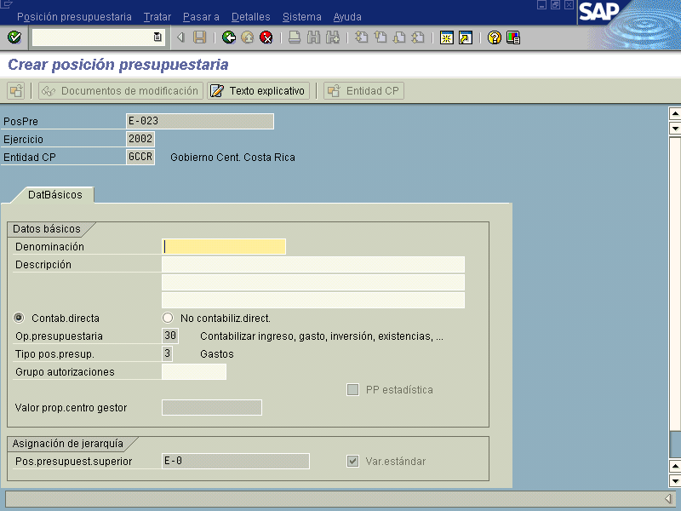

Como se observa es necesario incluir sólo las denominaciones, y el sistema trae los demás datos similares a las otras posiciones presupuestarias, cada posición a crear irá apareciendo en forma similar hasta concluir con las que se desean, luego se presiona la tecla y el sistema nos remitirá a la pantalla anterior y mostrará la jerarquía de cómo quedaron, luego se presiona la tecla guardar y las posiciones quedarán grabadas.

Para concluir y salir de éstas vistas, después de haber realizado todos los procesos requeridos se pulsa la tecla dos veces , y los remonta a la vista igual de la figura 4.5.1 o
al inicio de la transacción.

